MODIFICACIONES AL DOCUMENTO

VERSIÓN No | FECHA DE MODIFICACIÓN | DESCRIPCIÒN DE LA MODIFICACIÓN
1 | 4/12/2025 | Creación del documento

Requerimientos para su uso:
- Computador portátil.
- Conexión a internet.

Indicaciones:
- Este es el manual de usuario para los integrantes involucrados en la gestión del flujo de químicos.
- Los formularios tienen validaciones para garantizar la veracidad y confiabilidad de la información.
- El sistema genera alertas informativas y es intuitivo para el fácil manejo de los usuarios.
- Todas las tablas tienen una estructura similar y tienen herramientas de filtrado, paginación y botones de acción diferentes en cada sección.

Para el proceso de ingreso seguir los siguientes pasos:

  - Ingrese desde su computador al siguiente enlace: “Link Químicos”
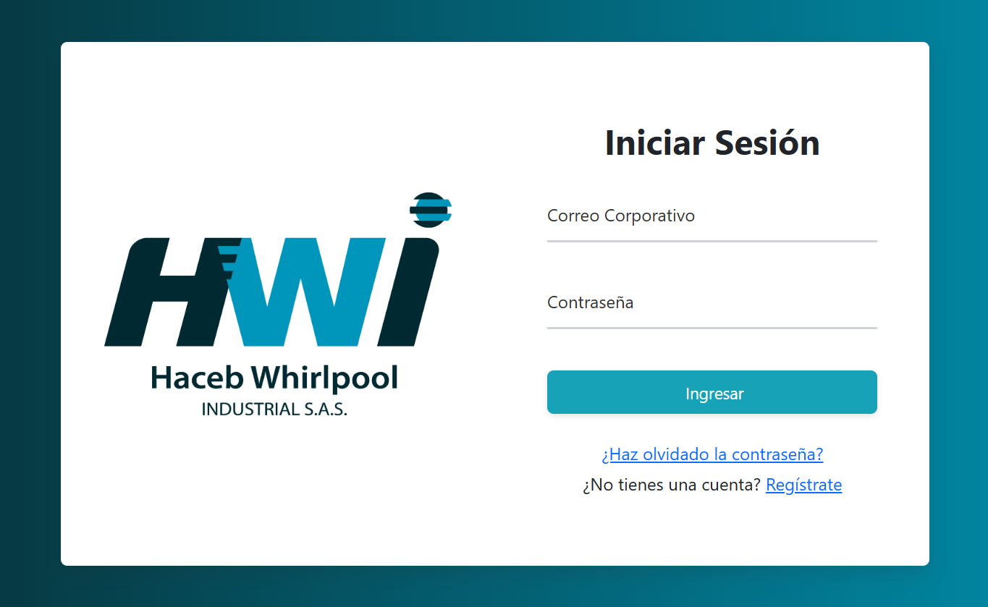

  - Ingrese con sus credenciales: Correo electrónico y contraseña (Si no tiene cuenta debe registrarse en el botón que dice “registrar”

  - Una vez haya ingresado con su usuario encontrará el siguiente menú (Podrá ver las secciones a las que tiene permiso y acceso:

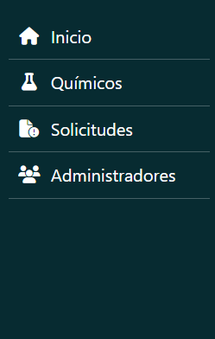

  - Cada una de las secciones nos indica muy intuitivamente para que sirve:
- Quimicos, Admins, Solicitudes:
En estas secciones encontrarás funcionamientos muy similares:
Sección Químicos
- Agregar
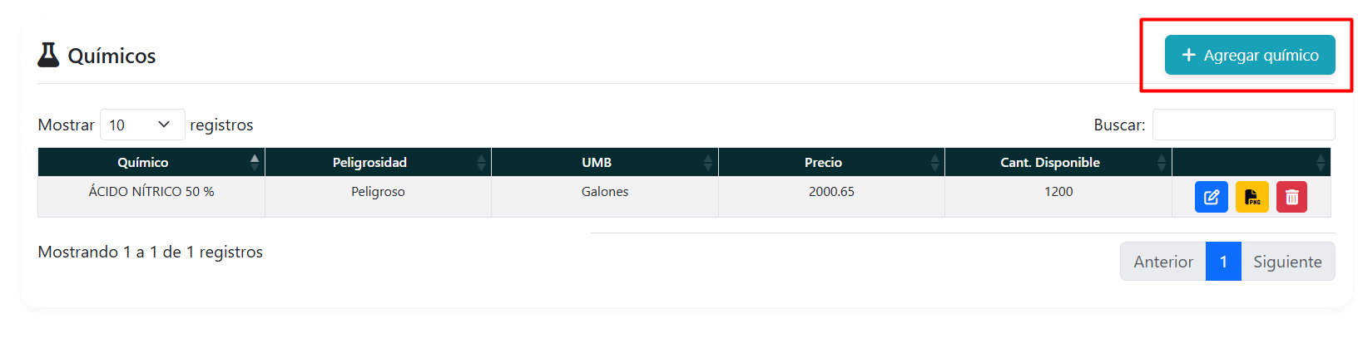
Al dar clic acá se desplegará un formulario similar al siguiente:

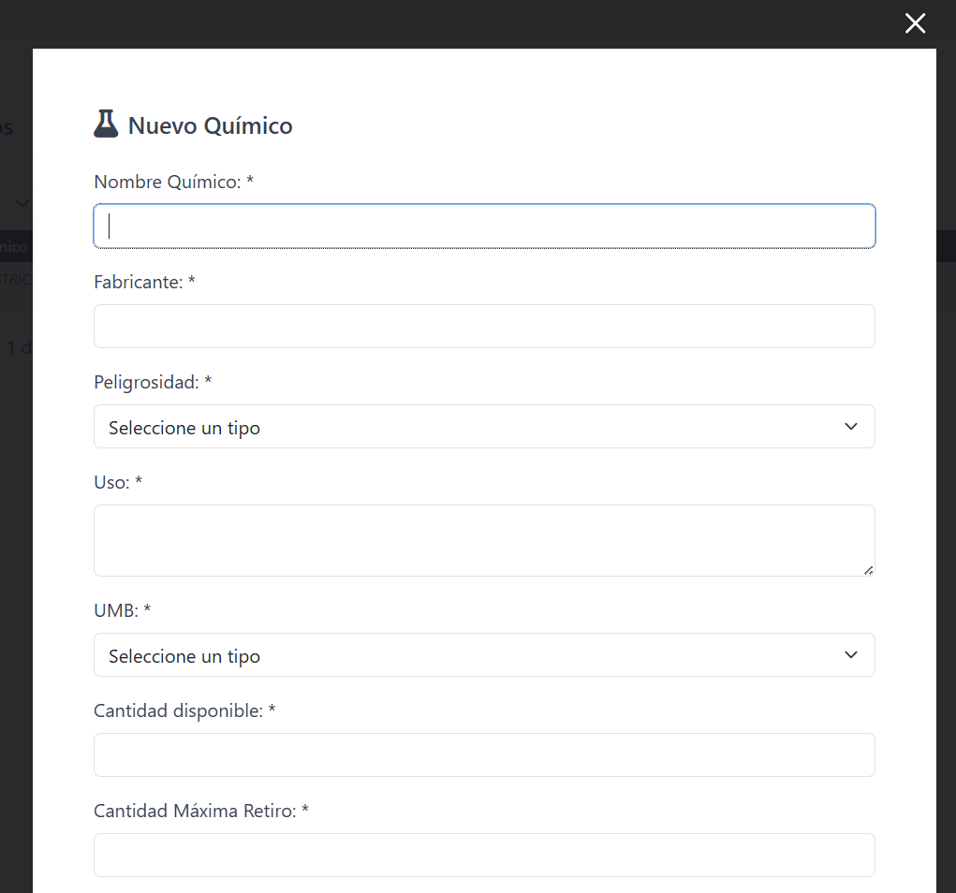

Es importante que diligencies los datos por completo y correctamente

Botón azul para edición: Mostrará una ventana flotante donde podrás leer todo el detalle del registro (ya sea un: almacén, localización, grupo o partnumber) para editarlo.

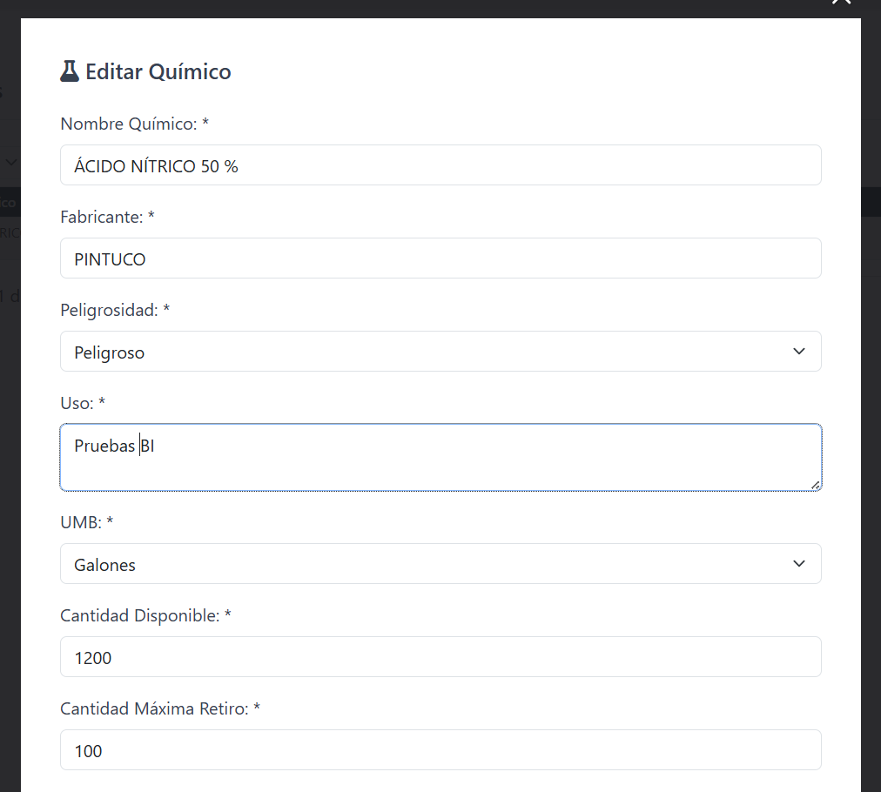
Botón rojo para eliminar o desactivar  : Este botón elimina o desactiva (ya sea un: almacén, localización, grupo o partnumber)

Recuerda verificar muy bien la información que eliminas o agregas para no generar ambigüedades en los datos.

Botón amarillo para abrir el pdf 

- Sección Solicitudes:
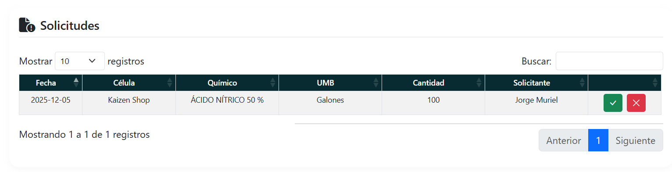
Aquí podrás ver todas las solicitudes que se hagan, y en su gestión podrás aprobar o rechazarlas.

- Sección Solicitar Químicos:

Ingresa al siguiente enlace:
http://localhost/Quimicos/src/App/Pages/View/solicitudes/solicitar_quimicos.php

Verás el siguiente formulario, diligencia todos los campos y haz click en solicitar:
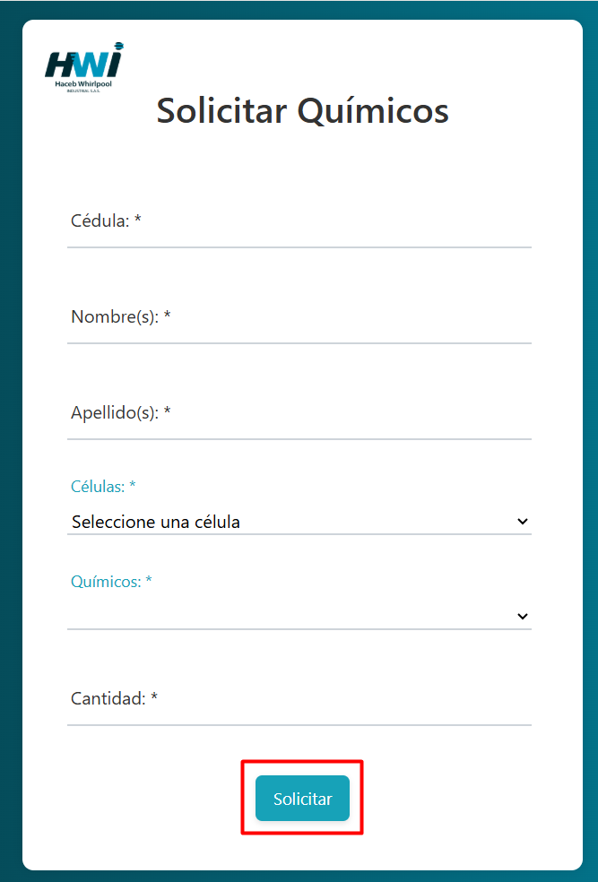

- Gestionar Administradores 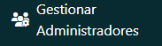

En esta vista, la persona encargada o administrador podrá gestionar aprobar o rechazar un usuario nuevo y asignar los permisos a los nuevos usuarios.

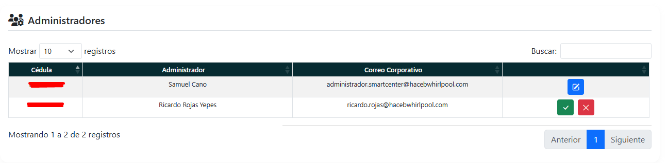

En los botones de acción de cada usuario podrá (aprobar  y rechazar )
Cada botón desplegará su respectiva ventana donde podrás interactuar.

Auxiliar de análisis y desarrollo de información | Director Financiero
REVISA | APRUEBA

